Table of Contents

1 Gruppenleiter erstellt Termin 2

1.1 Brief Description 2

2 Flow of Events 2

2.1 Basic Flow 2

3 Special Requirements 2

4 Preconditions 2

5 Postconditions 2

6 Extension Points 2

7 Cucumber test scenario 2

8 Screenshot 3

9 Activity Diagram 4

# Gruppenleiter erstellt Termin

## Brief Description

Dieser Use Case erklärt wie der Teamleiter eines Teams einen Termin erstellt. Erst muss der Teamleiter die Daten des Termins eingeben. Im Anschluss wird die Verfügbarkeit des gewünschten Teams mit dem Zeitpunkt überprüft. Falls das Team verfügbar ist, wird der Termin erstellt. Wenn das Team zum Beispiel schon einen anderen Termin hat, bekommt der Nutzer die Meldung, dass das Team nicht verfügbar ist.

# Flow of Events

## Basic Flow

Siehe Punkt 9, Activity Diagram.

# Special Requirements

n.a.

# Preconditions

Nutzer ist Registriert und zugeordnet als Teamleiter.

# Postconditions

Teammitglieder können am Termin teilnehmen oder absagen. Der Gruppenleiter kann zu jeder Zeit, nach Erstellung, den Termin auswerten.

# Extension Points

n.a.

# Cucumber test scenario

Scenario Teamleiter erstellt Termin

Given -

When Alle Felder mit gültigen Werten ausgefüllt und Verfügbarkeit mit Team überprüft

Then Erstellung des Termins erfolgreich

# Screenshot

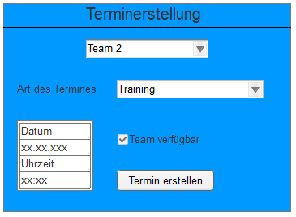

# Activity Diagram

